
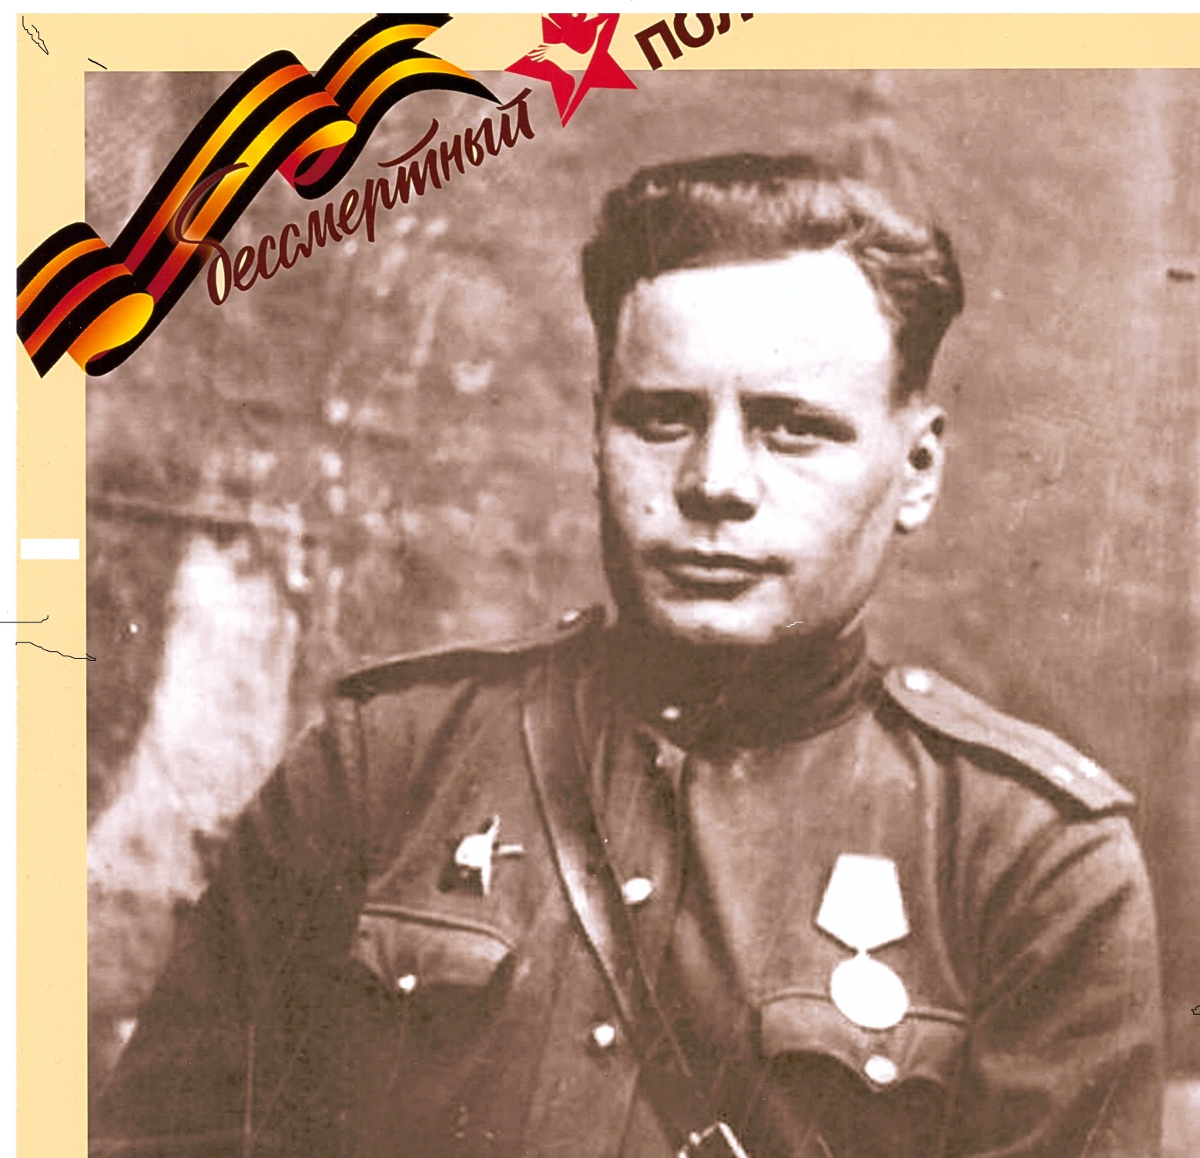
Стафеев Александр Арсентьевич
Лейтенант медицинской службы
1916-1997 г

Родился в Камышловском районе Свердловской области. Закончил ремесленное училище. Но в сентябре 1941 г.был призван в армию и направлен на медицинские курсы Однако долго учиться не пришлось: курсантов отправили в действующую армию: на Западный фронт, в 368 стрелковую дивизию. На должность фельдшера дивизиона. Награждён орденами:
«Отечественной войны 1 степени»,
«Красной Звезды». Медалью «За отвагу».
В 1943 г. тяжело ранен в бою под Ригой. После госпиталя комиссован. И направлен на работу в лагерь для военнопленных. После демобилизации закончил техникум связи . был назначен начальником конторы связи г. Камышлов, а затем переведен в Тюмень.

